Федеральное агентство по образованию

Уфимский Государственный Авиационный Технический Университет

Кафедра ТС

Лабораторная работа №2.

Исследование электростатического поля симметричной пары.

Выполнил: ст. гр. СПР-309
Меньшиков Н.В.
Принял: Загидуллин Р.В.

Уфа 2006

Цель работы:
Получение навыков расчета электростатического поля и частичных емкостей двухпроводного, симметричного экранированного кабеля, исследование электрического поля при изменении параметров симметричной пары с использованием ЭВМ.

Краткие теоретические сведения
2.2. Расчет электрического поля симметричной экранированной пары
2r
2d
x

y

R
0
Рис. 2
Поле симметричной пары определяется как электрическое поле системы четырех заряженных осей (рис.3). При этом поверхность каждого провода в отдельности и поверхность оболочки кабеля должны оставаться эквипотенциальными поверхностями.
5
1
x
y
S
S
2b
a
a
a
a
+τ
+τ
-τ
-τ
R
2d
2r
ε
3
4
2
6
Рис. 3
Как видно из рис.3.:
$a+b=S$. (10)

Из условия эквипотенциальности поверхности оболочки получим:
. (11)

Из условия эквипотенциальности поверхностей проводов и из уравнения (11) вытекает соотношение:
; (12)
. (13)
Размер b находится из (10) по вычисленным значениям a и S.
Емкость симметричной пары на единицу длины
, (14)
где = 8,85∙10^{–12} Ф/м – диэлектрическая постоянная.
Фиктивный заряд на единицу длины провода равен:
. (15)
Электрический потенциал в любой точке равен:
. (16)
Напряженность электрического поля равна:
,

; (17)

. (18)

Модуль напряженности поля в точке с координатами (x, y) равен:

. (19)

Экспериментальная часть:
Исходные данные:
2r/R, мм | 2d, мм | U, В | ε
1,6 / 4,0 | 5,4 | 500 | 8,0

Результаты расчётов: S = 4,2 мм
Ёмкость симметричной пары на единицу длины: С₀ = 0,258,нФ
Величина фиктивного заряда: τ = 0,128,мкКл/м
в точке с координатами x₀=0мм, y₀=2мм
Значения потенциала: ϕ = 0,В
Напряженности электрического поля: E_{Y} = 0 В/м, E_{X} = Е = 43,08,В/м

Результаты сравнения:
Параметр | Прибл-но | Точно
S | 4,2 | 4,2127
С₀ | 0,258 | 0,25874
τ | 0,128 | 0,12937
E_{Y} | 0 | 0
E_{X} = Е | 43,08 | 43,0900
ϕ | 0 | 0
Изменяя d от r до (R – 2r), построив зависимость Е(2d) для точки 1(x;0)(рис.3).
r = 0.8 мм, (R-2r)=2.4 мм
Таблица измерений:
2d, мм | x, мм | E(2d)
1.6 | 0 | 50000000156.0
2.0 | -0.2 | 1336.9
2.4 | -0.4 | 711.9
2.8 | -0.6 | 504.0
3.2 | -0.8 | 400.9
3.6 | -1.0 | 339.9
4.0 | -1.2 | 300.2
4.4 | -1.4 | 273.9
4.8 | -1.6 | 253.7

График зависимости E(2d):
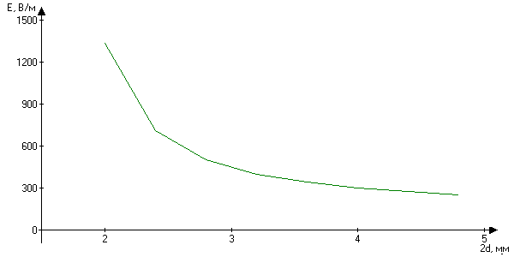

Вывод: в ходе проделанной работы рассчитали электрический
потенциал и напряженность в любой точке электростатического поля
симметричной пары, исследовали поле при изменении параметров симметричной с использованием ЭВМ. Построили график зависимости E(2d).

